Дисциплина | Электрорадиоизмерения
Группа | МЗМ 1 курс
Тема занятия | Приборы для измерения тока, напряжения
Срок выполнения | 15.12.20
Критерии оценивания | Невыполненная работа оценивается «неудовлетворительно»

Задание:
- Изучить теоретический материал по теме, законспектировать в тетрадь
- Составить кроссворд или тест используя 10 слов из материала урока, отправить преподавателю на эл.почту natali_pl47@mail.ru

Измерение тока. Для измерения тока в цепи амперметр или миллиамперметр включают в электрическую цепь последовательно с приемником электрической энергии.
Для того чтобы включение амперметра не оказывало влияния на работу электрических установок и он не создавал больших потерь энергии, амперметры выполняют с малым внутренним сопротивлением. Поэтому практически сопротивление его можно считать равным нулю и пренебрегать вызываемым им падением напряжения. Амперметр можно включать в цепь только последовательно с нагрузкой. Если амперметр подключить непосредственно к источнику , то через катушку прибора пойдет очень большой ток (сопротивление амперметра мало) и она сгорит.
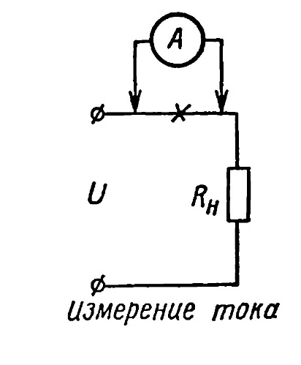
Для расширения пределов измерения амперметров, предназначенных для работы в цепях постоянного тока, их включают в цепь параллельно шунту. Конструктивно шунты либо монтируют в корпус прибора (шунты на токи до 50 А), либо устанавливают вне его и соединяют с прибором проводами. Если прибор предназначен для постоянной работы с шунтом, то шкала его градуируется сразу в значениях измеряемого тока с учетом коэффициента шунтирования и никаких расчетов для определения тока выполнять не требуется. В случае применения наружных (отдельных от приборов) шунтов на них указывают номинальный ток, на который они рассчитаны, и номинальное напряжение на зажимах (калиброванные шунты). Согласно стандартам это напряжение может быть равно 45, 75, 100 и 150 мВ. Шунты подбирают к приборам так, чтобы при номинальном напряжении на зажимах шунта стрелка прибора отклонялась на всю шкалу. Следовательно, номинальные напряжения прибора и шунта должны быть одинаковыми. Имеются также индивидуальные шунты, предназначенные для работы с определенным прибором. Шунты делят на пять классов точности (0,02; 0,05; 0,1; 0,2; 0,5). Обозначение класса соответствует допустимой погрешности в процентах. Для того чтобы повышение температуры шунта при прохождении по нему тока не оказывало влияния на показания прибора, шунты изготовляют из материалов с большим удельным сопротивлением и малым температурным коэффициентом (константан, манганин, никелин и пр.). Для уменьшения влияния температуры на показания амперметра последовательно с катушкой прибора в некоторых случаях включают добавочный резистор из констан-тана или другого подобного материала.
Измерение напряжения. Для измерения напряжения U, действующего между какими-либо двумя точками электрической цепи, вольтметр присоединяют к этим точкам, т. е. параллельно источнику электрической энергии или приемнику
Для того чтобы включение вольтметра не оказывало влияния на работу электрических установок и он не создавал больших потерь энергии, вольтметры выполняют с большим сопротивлением. Поэтому практически можно пренебрегать проходящим по вольтметру током.
Для расширения пределов измерения вольтметров последовательно с обмоткой прибора включают добавочный резистор. При этом на прибор приходится лишь часть U_{v} измеряемого напряжения U, пропорциональная сопротивлению прибора R_{v}.
Зная сопротивление добавочного резистора и вольтметра, можно по значению напряжения U_{v}, фиксируемого вольтметром, определить напряжение.

